La forma jurídica de la empresa

La **responsabilidad** de un socio puede ser:

**Ilimitada:** las deudas recaen sobre el patrimonio personal de los socios

**Solidaria:** cada socio puede pagar su parte de la deuda o un socio pagarlo todo

**Subsidiaria:** las deudas recaen sobre el patrimonio de la empresa

**Limitada:** las deudas recaen sobre los socios según el capital aportado.

El pago de **impuestos**:

**Sociedades**

Pagan el **impuesto de sociedades (IS)**. 30% de los beneficios

Ambas pagan el **IVA**

**Autónomos**

Pagan el **IRPF** según los ingresos obtenidos

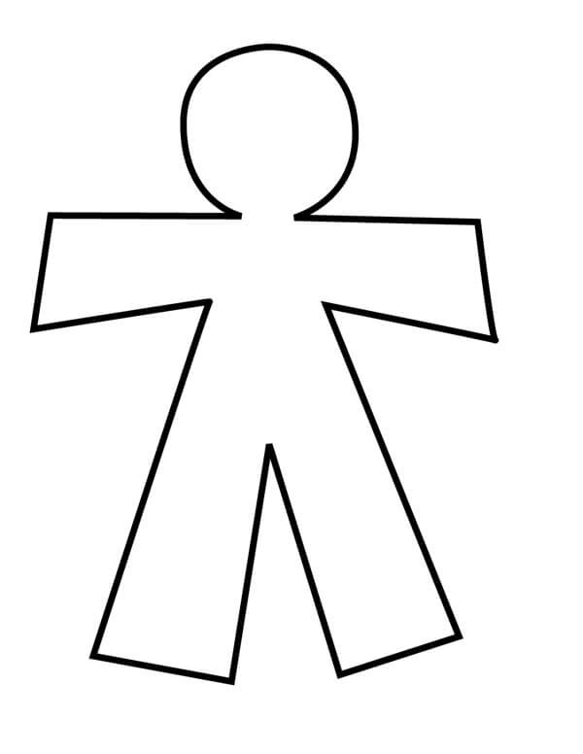El **autónomo**:

* Ser mayor de edad (o emancipado)
* **Responsabilidad ilimitada o subsidiaria**. A cambio no tiene que aportar capital mínimo
* Darse de alta en el **RETA y Hacienda**
* NO puedes ser autónomo si estas en **quiebra o eres un funcionario** encargado en los Fondos del Estado

Las **sociedades** (forman personas jurídicas):

|  |  |  |
| --- | --- | --- |
| Forma jurídica | Capital social | Número de socios |
| Sociedad limitada | Mínimo 3.000€ | 1 socio mínimo |
| Sociedad limitada de nueva empresa | Entre 3.012€ y 120.202€ | Entre 1 y 5 socios |
| Sociedad anónima | 60.000€ | 1 socio mínimo |

* La responsabilidad de las sociedades está limitada al capital aportado

**Régimen** **de** **afiliación:**

**Régimen general asimilado:** socios trabajadores con participación menor al 25%

* **Coberturas:** NO desempleo y NO FOGASA. 200€ – 400€

**Régimen general:** socios trabajadores (NO dirección) con participación menor al 33%

* **Coberturas:** desempleo y FOGASA. 200€ – 400€

**Régimen especial de los trabajadores autónomos:** resto de trabajadores y familiares con 50%

* **Coberturas:** NO desempleo, NO FOGASA, cese actividad (opcional) 60 – 400€

Organización de la **prevención:**

* Evaluación de los riesgos laborales (según actividad) y medidas preventivas.
* Vigilancia de la salud de los trabajadores.
* Plan de autoprotección. Saber actuar en caso de emergencia
* Organizar los primeros auxilios
* Evaluación de las políticas y medidas tomadas

**Plan de riesgos laborales**

(Para empresario y trabajador)

**Protección jurídica:**

Una idea se puede proteger jurídicamente frente a copias o imitaciones gracias a:



**Patente:** **derecho a explotar de forma exclusiva un invento.** Se solicita en el Registro de patentes y dura un máximo de 20 años

* **Ejemplos:** Una vacuna (la patente no pueda durar más en beneficio de la sociedad)

**Nombre comercial:** **identifica a la empresa** de otras con actividades similares. Se solicita en el órgano autonómico y dura 10 años

* **Ejemplos:** INDITEX o Tendam

**Marca:** **identifica productos o servicios** de una empresa. Se solicita en el órgano autonómico y dura 10 años

* **Ejemplos:** Zara y Berskha (INDITEX) o Cortefiel y Springfield (Tendam)